Учреждение образования

«Белорусский государственный технологический университет»

**Кафедра Полиграфического оборудования и систем обработки информации**

**Отчет по лабораторной работе №3**

**«СТРУЙНЫЙ ПРИНТЕР И ЗАПРАВКА КАРТРИДЖЕЙ СТРУЙНЫХ ПРИНТЕРОВ»**

**По дисциплине «Оборудование и основы технологии допечатного и печатного процессов»**

Выполнил:

Студент 2 курса 2 группы ФИТ

Аникеенко Егор Вячеславович

Проверил:

Старший преподаватель

Сулим Павел Евгеньевич

СТРУЙНЫЙ ПРИНТЕР И ЗАПРАВКА КАРТРИДЖЕЙ СТРУЙНЫХ ПРИНТЕРОВ

**Цель работы:** изучить струйный принтер, устройство картриджей струйных принтеров и особенности их обслуживания.

**Функциональная схема струйного принтера**

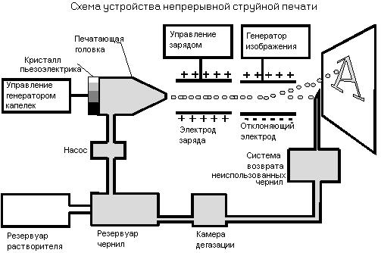

**Кинематическая схема струйного принтера**

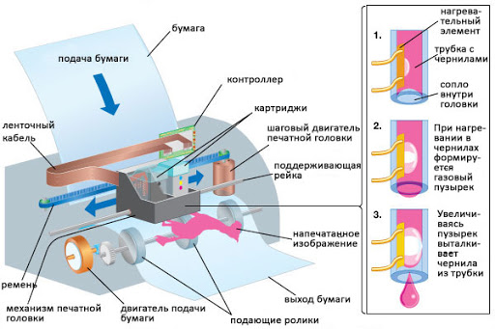

**Описание картриджа струйного принтера**

Исходя из конструкции картриджей струйных принтеров, условно их можно разделить на три типа:

1. Картридж, совмещающий в одном корпусе (сменном блоке) печатающую головку и емкость для чернил.

2. Картридж, имеющий в виде сменного блока только емкость для чернил. Печатающая головка не съемная, она установлена непосредственно в принтере.

3. Картридж в виде съемного блока. Емкости для чернил снимаются с печатающей головки. Печатающая головка также съемная.

Для обеспечения долговечной работы принтера и получения максимальной экономической отдачи от расходных материалов необходимо уделять должное внимание струйным картриджам (СК) при их хранении, использовании и заправке.

Следует отметить, что технология струйной печати базируется на использовании специальных чернил, быстро высыхающих при контакте с воздухом. В нормальном состоянии тонкие каналы печатающей головки наполнены чернилами. Если чернила в картридже заканчиваются, то в каналы печатающей головки попадает воздух и происходит их закупорка по причине высыхания оставшихся там чернил. Чаще всего проблемы возникают из-за несвоевременной замены картриджа, а также при их заправке.

**Заправка картриджа струйного принтера**

Для заправки картриджей в общем случае необходимы следующие инструменты и материалы: дрель со сверлом диаметром 1-2 мм; шприцы с иглой; флаконы с чернилами нужного цвета, рекомендованными для заправки указанных типов картриджей; 3-4 салфетки; резиновая трубка; скотч или изолента; шило, отвертка, скальпель или нож.

Порядок выполнения операций:

1. Для того, чтобы во время заправки не повредить печатающую головку картриджа, на нее устанавливают прокладку из салфетки и фиксируют ее скотчем.

2. Заправляют шприц нужным количеством чернил.

3. Если в картридже имеется заправочное отверстие, закрытое шариком, то шилом или отверткой проталкивают шарик внутрь, а в полученное отверстие вставляют иглу шприца. Если в корпусе картриджа есть вентиляционное отверстие, то его расширяют при помощи шила или дрели так, чтобы свободно проходила игла. Если отверстия нет, то его просверливают. Однако после заправки данное отверстие должно быть заклеено скотчем. В некоторых цветных картриджах заправочные или вентиляционные отверстия находятся под крышкой картриджа в соответствующих емкостях.

4. Легким нажатием на поршень шприца медленно инжектируют чернила внутрь картриджа до их появления в заправочном отверстии. В случае цветного картриджа повторяют заправку чернил для каждого отсека.

5. Снимают липкую ленту с выходных отверстий картриджа и устанавливают его вертикально на впитывающую салфетку выходным отверстием вниз на 5-10 мин, пока чернила не перестанут сочиться.

6. Устанавливают картридж в принтер и включают режим “цикл очистки” согласно инструкции по обслуживанию принтера. Повторяют “цикл очистки” несколько раз до получения приемлемого качества печати.

**Контрольные вопросы:**

1. Каков принцип действия струйных принтеров?

В струйных принтерах для формирования изображения используются специальные сопла, через которые на бумагу подаются чернила. Тонкие, как волос, сопла находятся на головке принтера, где установлен резервуар с жидкими чернилами, которые, как микрочастицы, переносятся через сопла на материал носителя. Число сопел зависит от модели принтера и его изготовителя. Обычно их бывает от 16 до 64.

Поскольку образ символа воспроизводится с использованием всех задействованных сопел одновременно, в качестве параметра, определяющего скорость печати, в струйных принтерах также принято считать количество символов в секунду, хотя в рекламных проспектах скоростью печати называют число страниц, печатаемых в минуту. Также очень важен правильный и своевременный уход за печатающим устройством.

2. Каковы достоинства и недостатки струйных принтеров?

Начнем с отрицательных сторон струйных принтеров:

* Низкая скорость печати по сравнению с лазерными принтерами.
* Если долго не пользоваться струйным принтером чернила могут засохнуть. Придется менять картридж.
* Высокая стоимость оригинальных расходных материалов. Конечно, есть и исключения для некоторых принтеров, цена на оригинальные картриджи которых невелика, но скорее это исключение, чем правило.

Теперь о достоинствах струйных принтеров:

* Как уже отмечалось выше, струйный принтер стоит гораздо меньше своих собратьев.
* Есть возможность печатать цветные фотографии.
* Небольшие габариты по сравнению с другими принтерами.
* Есть возможность заправлять картриджи самостоятельно. Этот процесс зачастую не предусмотрен производителем, так что есть риск испортить принтер, так же возможна потеря гарантии.
* Для некоторых моделей есть возможность установки системы непрерывной подачи чернил.

3. Назовите основные виды картриджей струйных принтеров.

1. Картридж, совмещающий в одном корпусе (сменном блоке) печатающую головку и емкость для чернил.
2. Картридж, имеющий в виде сменного блока только емкость для чернил. Печатающая головка не съемная, она установлена непосредственно в принтере.
3. Картридж в виде съемного блока. Емкости для чернил снимаются с печатающей головки. Печатающая головка также съемная.

4. Какие основные способы пополнения емкости для краски вы знаете?

Для исключения неконтролируемого вытекание чернил через выходные сопла картриджа используются следующие приемы: 1) в картриджах фирм Lexmark, CANON, EPSON емкость для краски заполнена специальным пористым материалом наподобие поролона, которым краска и удерживается. В корпусе имеется вентиляционное отверстие, чтобы при расходовании краски не создавалось разрежение, которое препятствовало бы выходу краски к печатной головке при ее работе. 2) в некоторых картриджах фирмы Hewlett Packard краска удерживается за счет воздушного разрежения, величина которого удерживается при помощи воздушных мешков и редукционного клапана на таком уровне, чтобы обеспечивать работу печатной головки и препятствовать при этом самопроизвольному вытеканию чернил.

5. Перечислите основные узлы струйных принтеров.

Печатающая головка, картриджи, СНПЧ, механизм подачи бумаги, моторы, датчики, панель управления, интерфейсные разъёмы и корпус.

**Вывод:** Струйный принтер может напечатать текст, большие фотографии, графические изображения, баннеры и открытки в высоком качестве. По уровню качества отпечатков он сравним с продукцией фотолаборатории. Однако для его использования необходима специальная и идеально ровная бумага.